|  |  |  |  |  |  |  |  |  |  |  |  |
| --- | --- | --- | --- | --- | --- | --- | --- | --- | --- | --- | --- |
|  |  |  |  |  |  |  |  |  |  |  |  |
|  |  | | | **Protokół konstrukcyjny oprogramowania czujnika ultradźwiękowego** | | | | | | Data wystawienia: | |
|  |  | |
|  | Doc# |  |
|  | Nr wniosku NCBR: | | POIR.01.01.01-00-0196/19 | | | Nazwa projektu: | | Smart Yacht |
|  | Rozpoczęcie testów: | |  | | Zakończenie testów: | |  | |

#### Założenia

Program powinien obsługiwać czujnik ultradźwiękowy typu SICK DBS36E, oraz przekazywać odczytane informacje na magistralę CAN, aby jednostka centralna mogła je odczytać

#### **Konfiguracja mikrokotrolera**

Mikrokontroler został skonfigurowany przy pomocy STM32CubeMX.

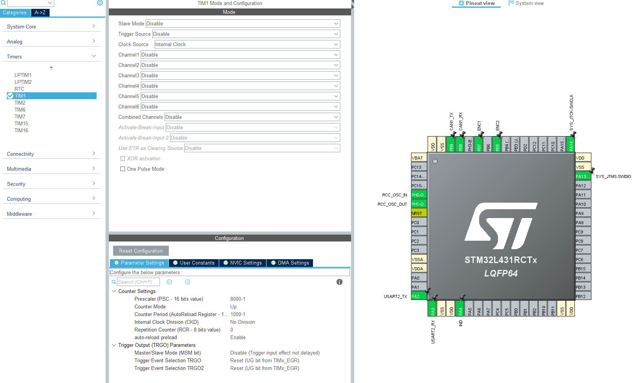

Na załaczonym zrzucie widoczne są piny ENC1 oraz ENC2 stanowiące wejścia przerwań zewnętrznych wykonywanych podczas ruchu enkodera.

#### Program

Do obsługi enkodera została napisana prosta biblioteka, na którą składa się definicja typu enkodera oraz 3 funkcje.

Na definicję typu czujnika składa się:  
1. licznik impulsów w lewo

2. licznik impulsów w prawo

3. nagłowek nadawczy can

4. skrzynka nadawcza can

5. bufor nadawczy can

Funkcje to:

encoderInit()- inicjalizacja czujnika

encoderIncrement()- aktualizacja ilości impulsów

encoderSend()-wysyłka danych

W funkcji main poza konfiguracją dodano tylko funkcję inicjalizującą, zaś pętla główna jest pusta.

Funkjonalna część programu jest wykonywana w przerwaniach- w synchronicznym od timera, wyzwalanym z częstotlwością 10Hz zamieszczona została obsługa wysyłki danych przez CAN. Wysyłana jest ilość impulsów, które następne są czyszczone.

Drugie przerwanie, asynchroniczne jest wywoływane podczas ruchu enkodera. Wewnątrz przerwania zostaje wykonana funkcja inkrementująca, która aktualizuje liczniki impulsów.

#### **Wnioski**

Progam został przetestowany i działa poprawnie.

Wykonał: Bartosz Pracz